为节省退改及审稿时间，提高稿件发表周期，逐条复制到论文模板中，现将常见问题罗列如下，请作者认真对照要求仔细认真修改，修改合格后方可进入下一程序：
1、按照论文模板进行修改，依照要求将内容逐条复制到模板的指定位置中
2、需要将缺失的内容补齐，按照批注要求进行撰写，然后删掉批注即可
3、数字与单位（不含%）间要空一格，如5 mL
4、拉丁文、P、R²要斜体，化学分子式如CaCO₃等要注意上标和下标,大小写
5、单位格式统一规范，ml等应改为mL，另用mg/L样式,不能写成mg·L⁻¹
6、文中“天”统一改成“d”, “分钟”统一改成“min”, “小时”统一改成“h”
7、中图分类号要通过http://www.ztflh.com/查询，然后将查询结果替换网址
8、表格要做成三线表，表格的表题，要翻译成英文
9、参考文献要求在20条以上，引用我刊近2年（今年和去年）文章2篇以上
10、参考文献：
（1）要选择期刊类文献，模板中列举了两种常见的导入参考文献方法,在具体使用的时候要选择各个项目均齐全的参考文献,如年,卷,期和起止页码
（2）如果有的文献不全的,要替换成齐全的参考文献.
（3）我刊的英文参考文献格式要求作者姓名全大写
（4）英文的参考文献中的杂志名称要用全称，首字母大写，
- 摘要按照如下四段式的格式来写：目的:xx xx xx xx xx。方法:xx xx xx xx。结果:xx xx xx xx。结论:xx xx xx xx。
要注意中文和英文要对应。
12. 图、表 不得以图片形式插入word, 要求使用visco或origin做图，并将源文件一并上传，保证最终的图片可以编辑修改，力求简明清晰，墨色要黑，线条要匀，图中文字、符号、坐标中的标值必须写清，并与正文一致。
13.公式：要求使用公式编辑器进行，最终的文本可以编辑修改，不得使用截图。

“油蔬两用”油菜品种的筛选
作者¹, 作者², 作者^{3*}
李某某^{1,2}， 王某¹， 杨某¹
(1. 安徽科技学院 农学院，安徽 凤阳 233100；2. 南京农业大学 农学院，江苏 南京210095)
摘要:目的:“以xx为xxx展开”。方法:简述整个实验步骤、内容。结果:实验所得到具体结果、数据。结论:xx。
关键词:关键词1；关键词2；......（4～8个，要体现文章的内容与特色）
中图分类号：通过http://www.ztflh.com/查询，查询出分类号填写在此处 文献标识码：A 文献编号：不填
开放科学（资源服务）标识码（OSID）: 不填
DOI: 不填

Screening on rape cultivars as oilseed and vegetable

LI Moumou^{1,2}, WANG Mou¹, YANG Mou¹
(1. College of Botany, Anhui Science and Technology University, Fengyang 233100, China;
2. College of Agriculture, Nanjing Agricultural University, Nanjing 210095, China)
Abstract: Objective: xx xx xx xx xx. Methods: xx xx xx xx xx. Results: xx xx xx xx xx. Conclusion: xx xx xx xx xx
Key words: Rape for both oilseed and vegetable utilization; Rapeseed yield; Flower stalk yield …
收稿日期：2015-01-06
基金项目：国家自然科学基金(课题编号)。
作者简介：第一作者名（出生年如1990-），性别，籍贯（即出生地，如：安徽蚌埠人），学位（博士、硕士、学士、硕士研究生、本科生等），职称（讲师、副教授、教授等），主要从事xx研究。
通信作者：某某，职称，E-mail:电子邮件，无通信作者时此处可略去通信作者部分
我国是油菜生产大国，但近几年来油菜生产效益偏低，农民种植积极性下降，全国油菜种植面积持续下滑，导致国内食用植物油产需缺口不断扩大。提高油菜种植的经济效益，成为促进油菜生产迅速恢复发展的必由之路^{[1]}。我国有食用油菜薹的习惯，然而传统的白菜型和甘蓝型油菜薹食用品质较差，有苦涩味，较少作蔬菜用。
随着双低油菜新品种的选育和大面积的推广应用，菜薹的食用和经济价值逐渐引起人们的重视^{[2-4]}。优质甘蓝型油菜（Brassica napus L.）除作为油料作物种植外，还可作为饲料、蔬菜加以利用^{[5-6]}。油蔬两用是指在油菜生长的薹期摘取主茎薹作蔬菜，成熟时收获菜籽供榨油用…………。因此，针对江淮地区特殊的生态条件，…….在当前推广的优质油菜品种中有部分品种(系)可作为“油蔬两用”栽培^{[8-12]}。但是，目前国内外关于适宜 “油蔬两用”栽培的优质油菜品种筛选研究尚未见报道。本研究拟从菜薹、菜籽产量、菜薹营养品质、适口性和经济效益等方面进行“油蔬两用”的品种筛选，旨在为正确引导江淮地区“油蔬两用”优质油菜品种推广提供依据。
（以上为引言部分，前言中要体现研究内容的国内外研究进展，适当引用参考文献，并简明扼要介绍出本文的研究内容）
1 材料与方法（）

论文结构层次分为以下三部分：1 材料与方法 2 结果与分析 3 结论与讨论
要注意方法与结果必须分开
1.1供试材料
列出实验所用到的主要仪器（包括型号和厂家，格式需要统一）、所使用的主要试剂（试剂级别如分析纯，厂家）
1.2 实验方法1
1.3 测定项目及分析方法
1.3.1 粗蛋白测定 三级标题如1.3.1不另起行，直接空两格后写具体内容。引用国标或参考文献的检测方法时要对方法进行简要介绍
1.3.2 粗脂肪测定
2结果与分析
2.1
表1 不同油菜品种鲜菜薹、菜籽产量
Table 1 The flower stalk yield and rapeseed yield of tested cultivars
品种 | 菜薹产量/kg | 菜籽产量/（kg/hm²）
天禾油6号 | 3720.19±407.51^{aA} | 3684.66±246.48 ^{bcdeBCD}
中乐油2号 | 3630.18±175.02^{aAB} | 3125.37±58.37 ^{fgD}
中乐油1号 | 3436.84±659.75^{abABC} | 3060.23±210.9 7^{gD}
注:同列不同大、小写字母分别表示在0.01和0.05水平上差异显著,下同。
2.2

2.3
3结论与讨论
参考文献：
此处介绍两种简单的参考文献导入方式, 在具体使用的时候要选择各个项目均齐全的参考文献,如年,卷,期和起止页码,如遇到不齐全的参考文献,要替换成齐全的参考文献，首要选择引用期刊类文献：
一、万方数据库：
网页中打开http://www.wanfangdata.com.cn/，然后查找到指定文献，点击“导出”，选择参考文献格式，复制，删掉DOI，即可；其他参考文献如书籍、标准请参照我刊参考文献格式。详见截图
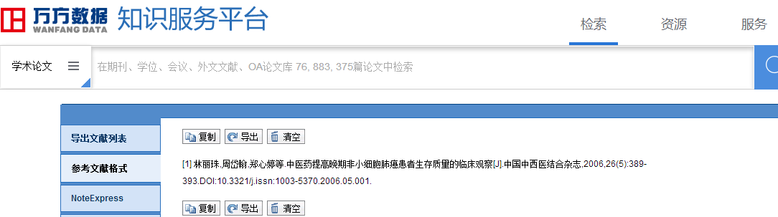
二、百度学术/ Glgoo 学术搜索：
网页中打开http://xueshu.baidu.com/或者https://xueshu.glgoo.net/，然后查找到指定文献，点击“引用”，选择GB/T 7714，复制，即可，英文参考文献推荐采用此方法，要注意引用的参考文献的内容如作者名、题名、杂志名称、出版年、卷、期和起止页码要完整无缺，详见截图。


三、英文文献，作者全大写
如：ZHANG M, ZHAI C, LUO X, et al. An early-postmortem metabolic comparison among three extreme acute heat stress temperature settings in chicken breast muscle[J]. J Food Sci Technol, 2021, 58(12): 4823-4829.

